Die Funktionsweise von Netzwerken

Inhalt
Vorwort 2
Vorwissen 2
Vorgehen 2
Lernziele 2
Fazit 3
Rollenspiel 1: 4
Material: 4
Durchführung: 4
Theorie Computernetzwerke: 6
Theorie Client und Server: 7
Theorie Adressen: 8
Die IP-Adresse: 8
IPv6 8
Theorie Netzmaske: 9
Theorie URL und DNS: 11
Rollenspiel 2: 12
Wichtige Begriffe: 13

Rollenspiel 1:
Wir starten mit einem Rollenspiel, bei dem wir selbst Netzwerke aufbauen wollen.

Material:
- Karteikarten
- Paketschnur
- Wäscheklammern
- Klebeband und Filzstifte

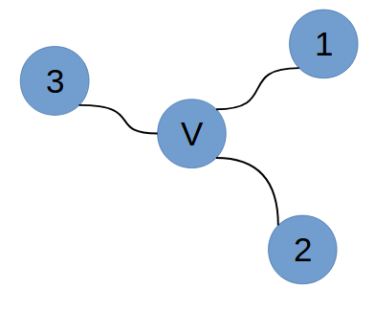
Durchführung:
Abbildung 1: Aufbau eines einfachen Netzwerks (https://lehrerfortbildung-bw.de/u_matnatech/informatik/gym/bp2016/fb1/3_rechner_netze/1_hintergrund/4_spiel/pics/spiel01.png)
Jedes Netzwerk braucht einen Verteiler – und dann natürlich Computer, die daran angeschlossen sind. Bauen wir doch ein solch einfaches Netzwerk auf.
- Eine Person übernimmt die Rolle des Verteilers (siehe Abb. 1: V).
- Etwa drei Personen (siehe Abb. 1: 1, 2 und 3) übernehmen die Rollen der Clients.
  - Die Clients haben eine Nummer: Bitte nehmen Sie ein Kärtchen, beschriften es mit einer einstelligen Zahl und befestigen es an Ihrer Kleidung.
- Setzen Sie sich auf Stühle, wie in der Abbildung 1.
- Die Verbindung des Verteilers jeweils mit der teilnehmenden Person 1, 2 beziehungsweise 3 erfolgt über eine Schnur, die V dann wiederum anweisungsgemäss mit Person 1, 2 oder 3 herstellt.
- Es ist vollbracht. Wie haben ein funktionsfähiges Netzwerk gebaut. Testen wir es!
- Schreiben Sie Nachrichten an jeweils einen der Clients. Vorlage siehe unten.
Von: 1 An: 3

Hallo, wie geht es Dir?

- Sie können die Nachricht verschicken, indem Sie sie mit einer Wäscheklammer so an der Schnur befestigen, dass sie auf der Schnur gleiten kann. Heben Sie nun die Schnur an, um die Nachricht zu verschicken.
- Der Verteiler muss die Nachricht an den richtigen Empfänger weiterleiten.

Zwischenfrage 1: Was muss bei der Verteilung der einstelligen Nummern unbedingt beachtet werden?

Zwischenfrage 2: Was muss der Verteiler unbedingt wissen, um seinen Job machen zu können?

Wir bilden nun weitere Netzwerke wie oben gesehen. Jedes Netzwerk braucht wieder einen Verteiler und 3-5 Clients.

Die Netzwerke werden nun verbunden – wir machen den Schritt von einem lokalen Netzwerk (z.B. in einem Haus) zu einem globalen: einem Netzwerk aus Netzwerken.

Die Verbindung der Netzwerke erfolgt, indem alle Verteiler jeweils mit einer Schnur verbunden werden.

- Versuchen Sie, eine Nachricht an einen Client in einem anderen Netzwerk zu schicken. Welche Probleme ergeben sich dabei? Überlegen Sie sich Lösungen!

- Da wir nun das Problem gelöst haben, können Sie, die Clients, einige Nachrichten hin und her schicken.

Fazit: Wir haben gesehen, dass jedes Netzwerk
- Verbindungen braucht
- einen Verteiler braucht
- jeder Client eine eindeutige Adresse benötigt, z.B. bestehend aus dem Buchstaben des lokalen Netzwerks und seiner persönlichen Nummer.

Theorie Computernetzwerke:
- Einstimmung: Folien 1 bis 3 aus Vernetzung_neu.pptx.

Netzwerke bezeichnen den Verbund mehrerer Rechner zur Datenkommunikation.
Zwei Computer (allgemeiner: Digitalgeräte) können nur dann tatsächlich miteinander kommunizieren, wenn sie eine physikalische Verbindung für den Datenaustausch haben – ob das über ein Kabel (z.B. Kupferkabel oder Glasfaserkabel) geschieht oder über ein kabelloses Medium (z.B. WiFi, Bluetooth oder Satellit), ist eigentlich egal, solange beide Endgeräte mit dem Transportmedium umgehen können.
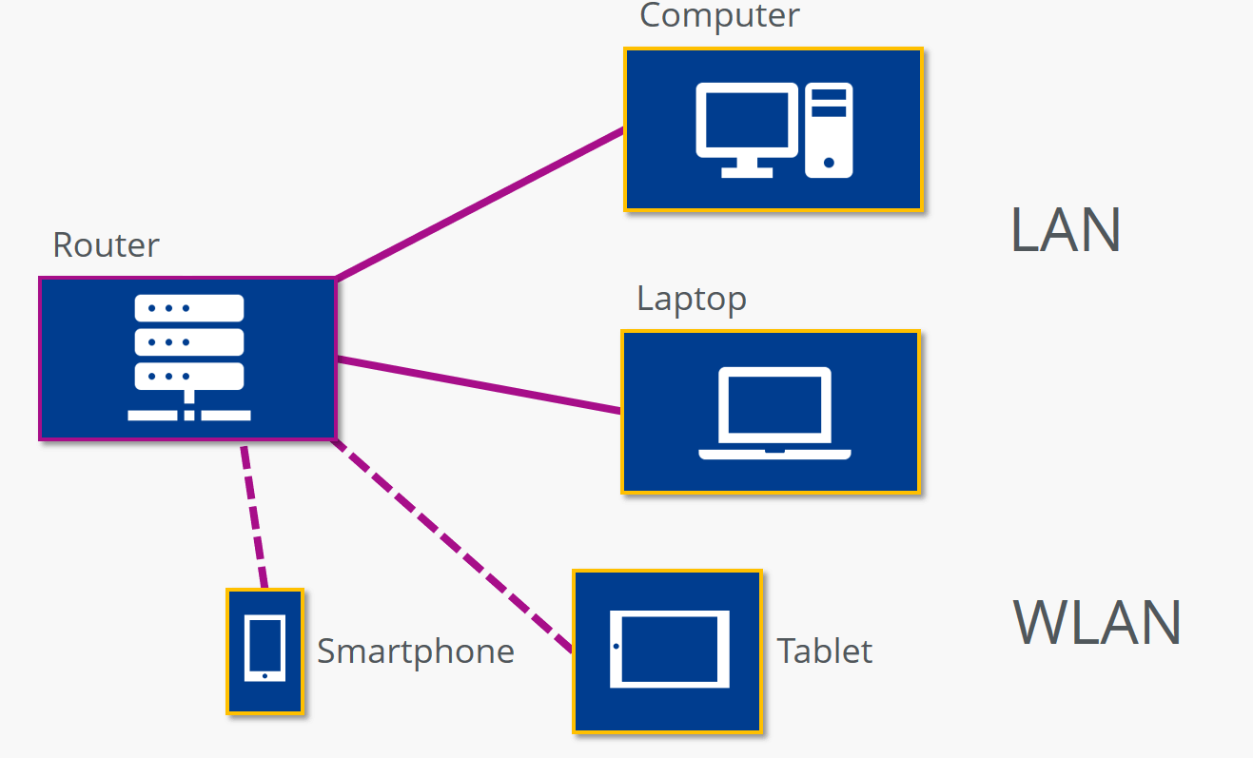
In einem typischen lokalen Netzwerk (wie z.B. ein local area network (LAN) oder die kabellose Variante (WLAN)) sind bis zu ein paar hundert Geräte innerhalb von kurzen Distanzen (z.B. einem Gebäude) direkt miteinander verbunden.
Dazu verwendet wird ein Verteiler, meist ein Router – über ihn erfolgt die gesamte Kommunikation. Möchte in der Abbildung unten also der Computer Daten an den Laptop schicken, schickt er sie zuerst an den Router. Dieser leitet sie dann weiter an den Laptop.
Abbildung 1: www.ionos.de
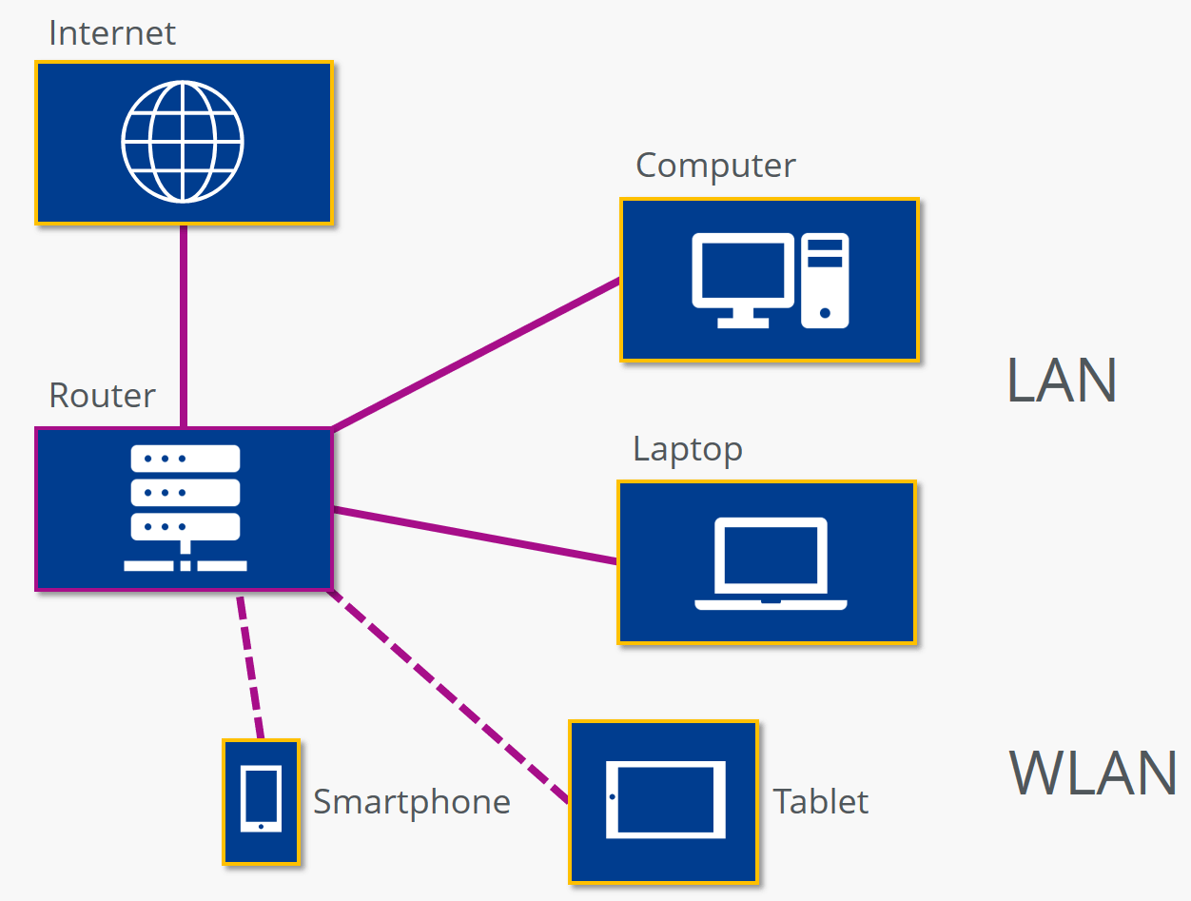
Ein globales Netzwerk (Internet) entsteht, wenn man viele solcher lokalen Netzwerke miteinander vernetzt – das Internet ist also ein Netz der Netze.
Abbildung 2: www.ionos.de
Dazu hat der Router zusätzlich zu seinen Verbindungen zu den Geräten im Netzwerk auch eine Verbindung zum Internet und somit zu anderen Routern.

Somit können nun Daten nicht mehr nur innerhalb des lokalen Netzwerks ausgetauscht werden, sondern auch mit jedem beliebigen anderen Gerät, das über sein lokales Netzwerk mit dem Internet verbunden ist.

Theorie Client und Server:
Oft kommunizieren Computer nicht auf gleicher Ebene («Peer to peer»), sondern zwischen «client» und «server».
«Server» sind Computer, die gewöhnlich 24 Stunden am Tag laufen, oft von speziellen Firmen (z.B. «providern») unterhalten werden, und darauf warten, dass eine Anfrage an sie gerichtet wird. Das kann
- die Bitte nach einer Webseite sein («http request»),
- die Bitte nach einer Datei (mit ftp) sein,
- der Auftrag auf dem Server ein Programm zu starten sein (z.B. php oder perl Skript),
- eine Datenbankabfrage sein.
«Clients» sind normale Computer*, von denen aus diese Anfragen getätigt werden. Viele Server stellen einfach die Möglichkeit zur Verfügung, auf ihnen Daten (Bilder, Filme, Texte …) zu speichern und wieder abzurufen. Hierbei spricht man oft von «Cloud»-Speichern. Bekannte Anbieter sind Dropbox, iCloud (Apple), OneDrive (Microsoft), Google Drive oder Amazon.
*Umgangssprachlich ist dies korrekt. Genau genommen meint das Wort «Client» nicht den ganzen Computer, sondern immer ein bestimmtes Programm, das eine Anfrage tätigt, wie zum Beispiel der Browser.)

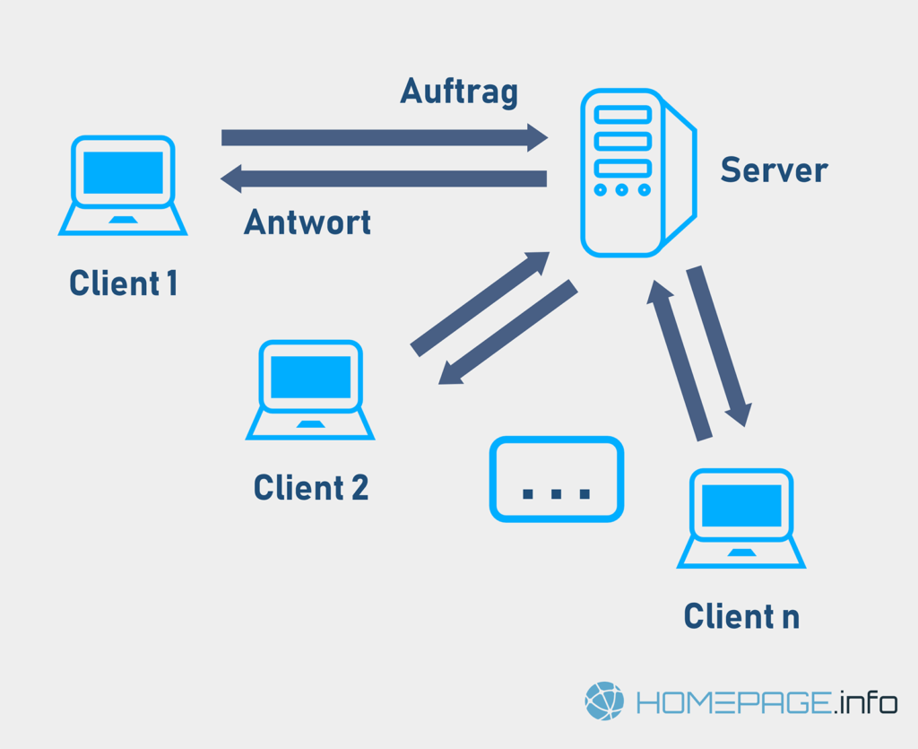
Abbildung 3: https://blog.init7.net/wp-content/uploads/2021/11/Client-Server-Modell-1024x835-2.png

Theorie Adressen:
Sie wissen nun also, wie Netzwerke (und im Prinzip auch das Internet) aufgebaut sind, und Sie wissen, was Clients und Server tun: Sie kommunizieren. Dabei werden Datenpakete hin und her geschickt. Wenn Sie sich zum Beispiel eine Webseite anzeigen lassen möchten, müssen die entsprechenden Daten vom Server bei Ihnen ankommen.
Da stellt sich natürlich die Frage: Wie wird sichergestellt, dass in einem unendlich komplexen Netzwerk die richtigen Datenpakete genau zwischen Ihrem Gerät und dem Server hin und her wandern?
Die Antwort lautet: Dies geschieht mit Adressen.

Die IP-Adresse:
- Wir betrachten gemeinsam die Folien 4 und 5 von Vernetzung_neu.pptx.

Im Prinzip verfügt jedes internetfähige Gerät über eine IP-Adresse.
Diese ist wie folgt aufgebaut:
Sie besteht aus vier Blöcken (jeweils ein Byte gross), getrennt durch einen Punkt.

Beispiel:
192.168.0.17
(üblich ist die dezimale Schreibweise, man könnte die Bytes aber natürlich auch in Binär darstellen).

Zwischenfrage: Welche Dezimalzahlen können von einem Block (also einem Byte) dargestellt werden?

Ihre IP wird Ihnen normalerweise von Ihrem Internetprovider automatisch zugewiesen – und kann sich auch ändern.

IPv6
Da es mit dem alten (oben beschriebenen) IPv4-System nicht extrem viele unterschiedliche Adressen gibt (und jedes Gerät eine einzigartige Adresse haben muss), geht man langsam auf den neuen IPv6-Standard über. Dieser funktioniert gleichartig, ist aber 128 Bit lang. (statt 32 bei IPv4). Die IP wird dann meistens hexadezimal dargestellt (binär oder dezimal würde es zu lang werden), und zwar in acht Blöcken à vier Zeichen.
Beispiel: 2001:0db8:85a3:08d3:1319:8a2e:0370:7344

Frage: Wie viele Adressen gäbe es maximal im IPv4-System? Wie viele gäbe es bei IPv6?

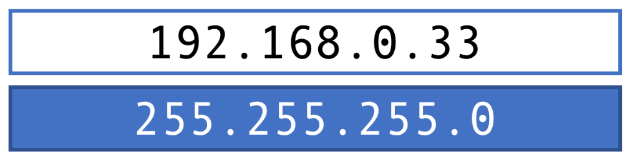
Theorie Netzmaske:
Mithilfe der Netzmaske wird festgestellt, ob sich eine gesuchte IP im selben (Sub-)Netz befindet, oder ob das Paket nach draussen geschickt werden muss.
Sie ist gleich aufgebaut wie die IP-Adresse.
Abbildung 4: IP und dazugehörige Netzmaske (oinf.ch)
Beispiel: 255.255.0.0
‘Volle’ Bytes (=255, also 11111111 binär) zeigen an, dass diese Bereiche der IP-Adressen für Geräte im gleichen Subnetz identisch sein müssen.
Im obigen Beispiel sind es also die ersten beiden Bytes. Die letzten beiden Bytes sind ‘frei’, egal welche Zahlen da stehen, die Geräte gehören zum gleichen Subnetz.

- Aufgabe 1: Eruieren Sie Ihre eigene IP-Adresse und Netzmaske.
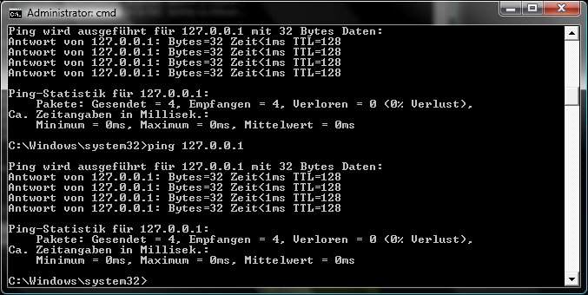
Abbildung 5: http://www.michael-floessel.de/mfblog/wp-content/uploads/2013/05/cmd_artikelbild.jpg
Wir werden die heutigen Lektionen nutzen, um Sie mit einem Feature Ihres Computers vertraut zu machen, das Sie vielleicht noch gar nicht kennen: die Kommandozeile.

Die Kommandozeile ist eine Schnittstelle, mit der Sie mit Ihrem Computer textbasiert kommunizieren können. Das heisst, Sie können über die Tastatur Befehle eingeben, die der Rechner dann ausführt (z.B. Programme starten, Dateien verschieben usw.). Probieren wir das gleich einmal aus!

- Öffnen Sie die Kommandozeile/PowerShell.
- Tippen Sie den Befehl ipconfig ein.
- Achtung: Falls Sie ein Mac-Gerät verwenden, lautet der Befehl ifconfig!
- Ihr Rechner zeigt Ihnen nun die momentane IP Ihres Gerätes an.
- Notieren Sie Ihre IPv4-Adresse hier:
- Notieren Sie Ihre Netzmaske hier:
- Vergleichen Sie mit Ihren Kolleginnen und Kollegen. Was ist gleich? Gibt es Unterschiede? Macht das anhand Ihres Vorwissens Sinn?

Bonus: Lokale und öffentliche IP
Was Sie mit dem Kommando oben angezeigt bekommen, ist Ihre lokale IP-Adresse, also Ihre Adresse in Ihrem lokalen Netz. Wenn Sie im Internet surfen, verwenden Sie aber meistens eine öffentliche IP. Was ist das?
- Finden Sie heraus, was der Unterschied zwischen einer lokalen und einer öffentlichen IP ist: https://blog.hidemyass.com/de/public-vs-private-ip-addresses
- Finden Sie Ihre öffentliche IP, z.B. über http://www.dnstools.ch/wie-ist-meine-ip.html.

Wenn wir die IP-Adresse und Netzmaske kennen, können wir eruieren, ob sich zwei Geräte im gleichen Subnetz befinden. (Sie erinnern sich: ‘Volle’ Bytes in der Netzmaske zeigen an, welche Bytes der IP identisch sein müssen, damit sich zwei Geräte im gleichen Subnetz befinden.)
Abbildung 4: IP und dazugehörige Netzmaske (oinf.ch)

- Wir bearbeiten gemeinsam die Folien 6 bis 10.

- Aufgabe 2: Befinden sich die Geräte im gleichen Subnetz?
Lösen Sie das Arbeitsblatt Subnetze.

Sie sollten nun in den Grundzügen verstehen, wie Computer Datenpakete austauschen können, nämlich, indem sie diese an die richtige Adresse im (lokalen) Netz schicken.
Was geschieht aber, wenn (wie meistens) die IP-Adresse des angesprochenen Servers ausserhalb des lokalen Subnetzes liegt? Was passiert also, wenn Sie zum Beispiel im Internet eine Webseite aufrufen wollen? Dann wird das Paket über den Router ins Internet geleitet. Dort geht es seinen langen Weg über verschiedene Zwischenstationen, bis es -irgendwo auf der Welt- bei der richtigen IP eintrifft (= dem Server, auf dem die Daten der Webseite gespeichert sind).

- Wir bearbeiten gemeinsam die Folien 11 bis 16.

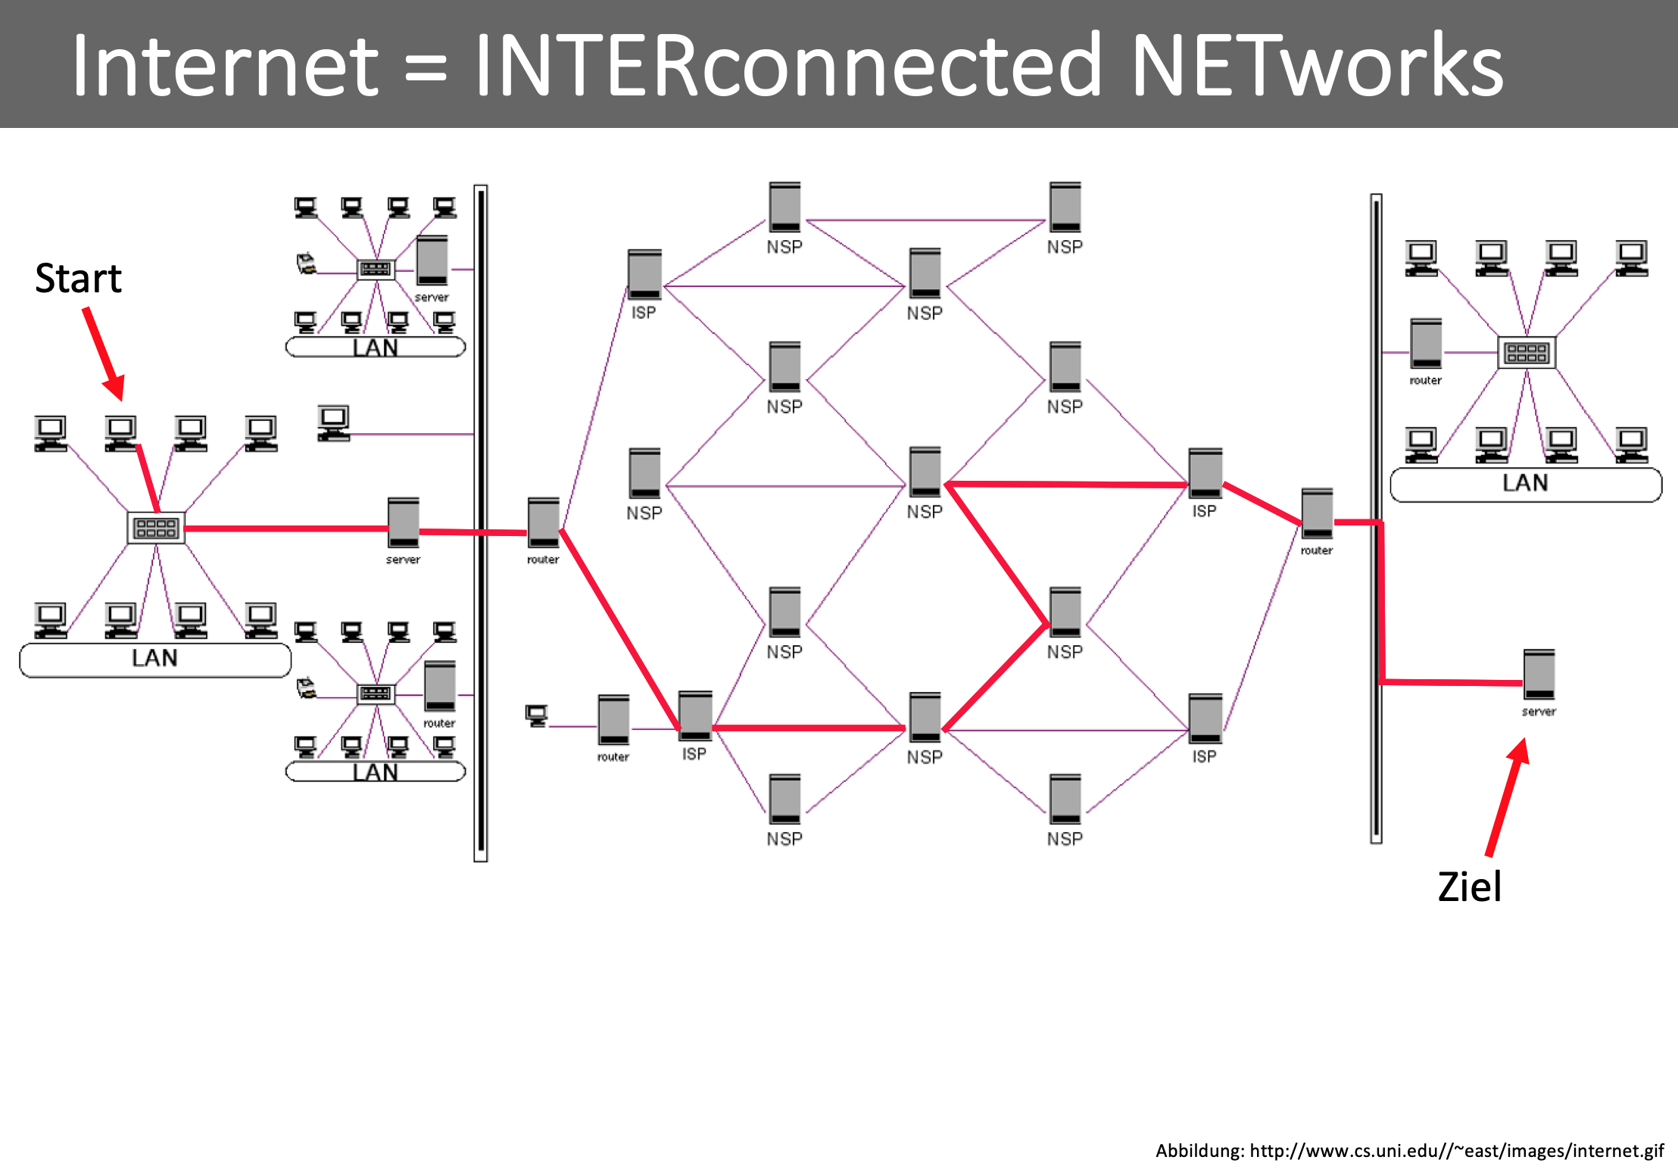

Theorie URL und DNS:
Sie haben vorhin richtig gelesen: Gesucht wird die IP des Servers der von Ihnen aufgerufenen Webseite. Sicherlich geben Sie normalerweise einen Text wie www.google.com ein und keine IP?
Wir schauen uns das Schritt für Schritt an: Was tun Sie, wenn Sie im Browser eine Adresse eingeben? Sie geben eine URL (Uniform Resource Locator) ein. Diese besteht aus folgenden Teilen:
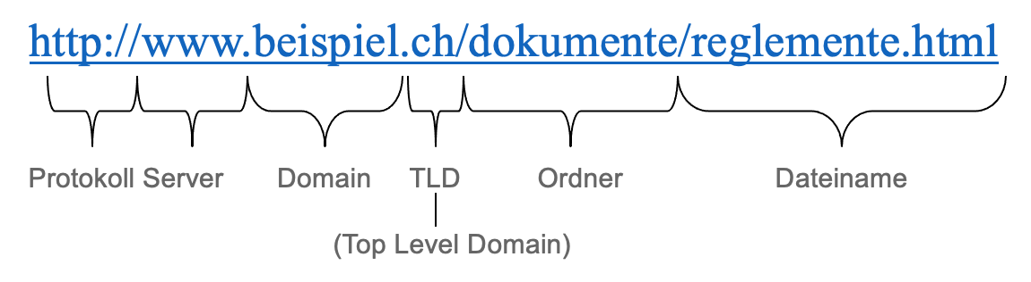
- Protokoll: Das Protokoll, um Webseiten zu laden, ist http oder https (verschlüsselt). Es sagt, was die Webseite laden soll und wie sie geladen werden soll.
- www: Die Abkürzung steht für World Wide Web.
- Domain: Das ist der «Name» der Webseite.
- Top Level Domain: Benennet den letzten Abschnitt der Doman, z.B. .com oder .org oder länderspezifisch .ch, .de ...
  - Bis hierhin besteht eine Analogie zur IP des Servers.
- Alles Weitere sind Pfade innerhalb des angesprochenen Servers (= Unterseiten).

Wie kommen Sie nun von der URL zur IP? Dafür gibt es DNS (Domain Name Service).
Wenn der Client nach www.google.com fragt, wird die Anfrage zuerst an einen DNS-Server geschickt. Dieser enthält eine Liste, welche IP zu welcher Domain gehört. Er antwortet mit der IP, über die www.google.com erreichbar ist. Nun kann der Client diese IP aufrufen.
Anders gesagt: Der DNS-Server übersetzt die von Ihnen eingegebene URL in eine IP-Adresse, bei der Ihr Gerät sich melden kann.

- Aufgabe 3: DNS-Server
Finden Sie über den DNS-Server die zur Domain gehörige IP heraus!
- Öffnen Sie die Kommandozeile.
- Tippen Sie nslookup gefolgt von der URL, welche Sie interessiert (z.B. nslookup www.google.com), ein.
- Untersuchen Sie unterschiedliche Seiten.
- Notieren Sie die Ergebnisse hier:

- Bonus: Wofür steht (ganz am Anfang der Ausgabe) ‘server: .....’ ? Bemühen Sie Google und fassen Sie zusammen.

Das ist der DNS-Server, der aufgerufen wurde, und seine Adresse. Den Server kann man übrigens ändern, falls man möchte.

- Aufgabe 4: Ping
Nehmen Sie mit einer Webseite Verbindung auf:
- Öffnen Sie die Kommandozeile.
- Tippen Sie ping gefolgt von der URL ein, die Sie interessiert (z.B. ping www.google.com).
- Untersuchen Sie unterschiedliche Seiten.
- Was haben Sie gemacht? Erklären Sie es hier:

- Bonus: Wenn Sie nur ping (ohne Adresse) eingeben, erhalten Sie Hinweise, was Sie am Kommando alles verändern können (und wie Sie das tun können). Probieren Sie es aus!

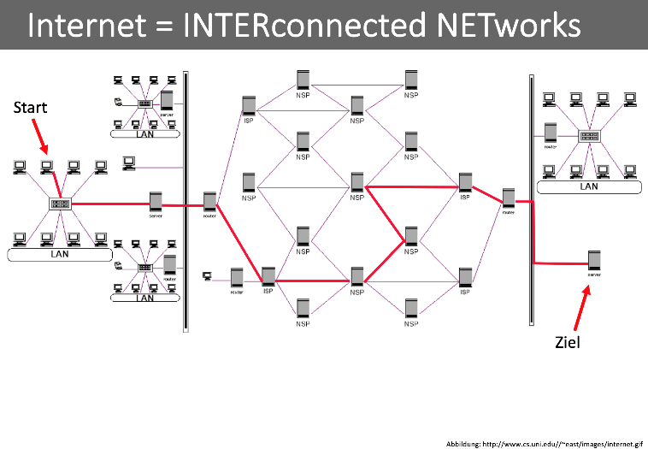
- Aufgabe 5: Tracer
Zeichnen Sie den Weg, den Ihre Datenpakete durchs Internet nehmen, auf:
- Erstellen Sie einen mobilen Hotspot (Handy) und loggen Sie sich ein (tracert wird von unserer Schul-Firewall geblockt)
- Öffnen Sie die Kommandozeile.
- Tippen Sie tracert gefolgt von der URL, die Sie interessiert (z.B. tracert www.google.com), ein.
- Achtung: Falls Sie ein Mac-Gerät benutzen, lautet der Befehl traceroute.
- Untersuchen Sie unterschiedliche Seiten.
- Notieren Sie (in Kurzschreibweise und nur für eine der Seiten), was Sie gemacht haben und was das Ergebnis war:

- Bonus: Finden Sie eine Route mit möglichst vielen «hops» (Zwischenstationen).

Rollenspiel 2:
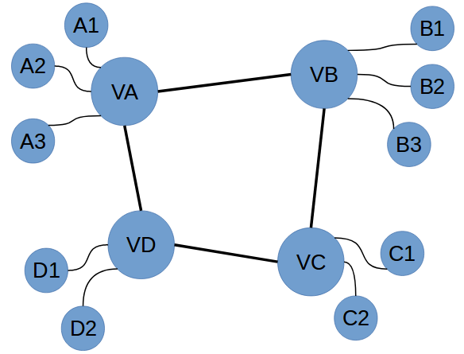
Wir kehren nochmals zurück zum Rollenspiel zu Beginn der Unterrichtssequenz. Wir kennen jetzt den Aufbau bereits, wir bilden wieder ein Netzwerk, bei dem 3-5 Verteiler (je nach Klassengrösse) (Verteiler werden hier weiterhin so genannt, weil sie im ersten Rollenspiel so eingeführt wurden, die SuS kennen aber in der Zwischenzeit auch den Begriff Server) miteinander verbunden sind, und an jeden Verteiler sind 3-5 Clients angeschlossen.
Abbildung 1a: https://lehrerfortbildung-bw.de/u_matnatech/informatik/gym/bp2016/fb1/3_rechner_netze/1_hintergrund/4_spiel/pics/spiel03.png
Zu Beginn ist jeder Verteiler mit jedem anderen verbunden. Nun greift aber die Lehrperson ein und kappt redundante Verbindungen (siehe das Beispielbild), indem sie die Schnur mit der Schere durchschneidet.
Die SuS sollen nun auf der Grundlage des in dieser Unterrichtseinheit erworbenen Wissens folgende Überlegungen anstellen:
- Können Sie nach wie vor jedem anderen Client eine Nachricht schicken?

- Inwiefern ist es von Vorteil, wenn nicht jeder Verteiler mit jedem verbunden ist?

- Was ist der Nachteil?

- Was muss jeder Verteiler mindestens wissen, um jede Nachricht in die richtige Richtung weiterschicken zu können, auch wenn er nicht direkt mit dem adressierten Verteiler verbunden ist? Wie kann man die Adressierung verbessern, um das zu garantieren?

Wichtige Begriffe:
Wichtige Begriffe, die Sie nun erklären können sollten:
- Client (siehe oben)
- Server (siehe oben)
- Router (siehe oben)
- Host (Stellt Speicherplatz auf einem Server zur Verfügung, z.B. um eine Webseite zu speichern)
- Provider (ISP = Internet Service Provider) (stellt Zugang zum Internet, z.B. Swisscom, Sunrise ...)
- Domain (Die (für Menschen lesbare) Heim-Adresse einer Website. Sie ist somit die URL der Startseite. z.B. www.gymlaufen.ch.)
- URL (Uniform Resource Locator, meist ist damit eine konkrete Webadresse gemeint, z.B. https://gymlaufen.ch/unterricht/faecher/informatik/ .)
- IP-Adresse (IP=Internet Protocol. Adresse in Computernetzen. Kann sich ändern.)
- DNS (Domain Name System. Wandelt für Menschen les- und merkbare Domains in IP-Adressen um.)

